ОПРОСНЫЙ ЛИСТ НА ПРОЕКТИРОВАНИЕ И ИЗГОТОВЛЕНИЕ НАСОСНОЙ СТАНЦИИ
Заказчик
Адрес объекта
Контактное лицо
Телефон / факс / e-mail

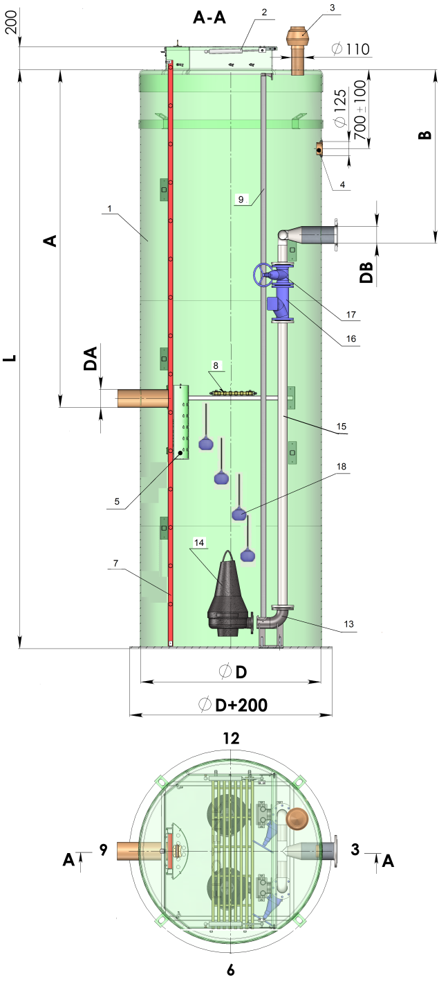
1. Характер территории: предприятие, складской комплекс, поселок, дом и т.п.

2. Предполагаемый размер насосной станции
Диаметр (D), мм
Глубина корпуса (L), мм

3. Параметры патрубков
Подводящего трубопровода
Глубина залегания подводящего трубопровода, А мм
Проходной (внутренний) диаметр подводящего трубопровода DА, мм
Направление подводящего трубопровода, в часах
Количество подводящих трубопроводов, шт
Материал подводящего трубопровода
Предполагаемый тип соединения подводящего трубопровода с КНС (фланец, муфта, раструб и т.д.)
Напорного трубопровода
Глубина залегания напорного трубопровода В, мм
Проходной (внутренний) диаметр напорного трубопровода DВ, мм
Направление напорного трубопровода, в часах
Количество напорных трубопроводов, шт.
Материал напорного трубопровода

4. Параметры для насосного оборудования
Максимальный приток сточных вод, м.куб/час
Расчетный напор на выходе из КНС, м
Длина напорного трубопровода, м
Разность геодезических высот начала и конца напорного трубопровода, м
Количество насосов: | рабочих
Количество насосов: | резервных
Количество насосов: | запасных на склад
Вид стоков:  (напротив необходимого поставить галочку) | хоз-быт
Вид стоков:  (напротив необходимого поставить галочку) | дождевые
Вид стоков:  (напротив необходимого поставить галочку) | производственные
Взрывозащищенность насосов
5. Тип грунта: глинистый, песчаный, скальный

6. Стандартная комплектация |  | Материал/Марка | Размер | Кол-во
1 | Корпус КНС | Стеклопластик | D; L | 1
2 | Крышка на газовых амортизаторах | Стеклопластик | D | 1
3 | Вентиляция (колпак-дефлектор) | ПВХ | 110 | 1
4 | Ввод кабелей (манжета+заглушка) | Резина, ПВХ | 110 | 1
5 | Корзина | Стеклопластик | --- | 1
6 | Отбойник | Стеклопластик | --- | 0
7 | Лестница | Стеклопластик | L | 1
8 | Настил | Стеклопластик | --- | 1
9 | Направляющие насосов | StZn | ---- | 2
10 | Анкер + Башмак | StZn+ СП | М16х100 | D/200
11 | Утепление | Магнофлекс | 1200 | 1
12 | Упаковка (ложемент, трос-лента) | ---- | ---- | 1
13 | Пьедестал (АТМ, кронштейн, скоба) |  | ---- | 2
14 | Насос |  | ---- | 2
15 | Напорный трубопровод | AISI |  | 2
16 | Клапан обратный шаровый | Чугун |  | 2
17 | Задвижка клиновая | Чугун |  | 2
18 | Датчик поплавковый | ПП | ---- | 4

7. Дополнительная комплектация |  | Материал/Марка | Размер | Кол-во | + / -
19 | Ответный фланец (для вых. патрубка)
20 | Задвижка шиберная (на вх. патрубка)
21 | Измельчитель (дробилка)
22 | Расходомер
23 | Манометр (датчик давления)
24 | Газоанализатор
25 | Вентилятор
26 | Утепление (дополнительное)
27 | Мешалка
28 | Взмучиватель
29 | Грузоподъемное устройство (тренога)
30 | Шкаф управления
31 | Вибровставка
32 | Сильфонный компенсатор
33 | Металлорукав
34 | Колодец с задвижкой перед КНС
35 | Колодец с арматурой после КНС
36 | Павильон с талью

8. Система управления
37 | Пуск | Прямой  (до 4кВт) |  | Плавный  (свыше 25Квт) |  | Звезда/треугольник (от 4кВт) | Частотный преобразователь
38 | Секция автоматического ввода резерва АВР + двойной ввод питания
39 | Исполнение щита управления | Уличное
39 | Исполнение щита управления | В помещении
40 | Расстояние от КНС до щита управления, м
41 | Панель оператора
42 | Аварийная сигнализация | Сирена
42 | Аварийная сигнализация | Маячок
43 | Диспетчеризация

Особые требования:
Максимальный вес
Цвет
Способ доставки
Срок изготовления
Количество корпусов

